Feladatlap
1. Olvasd el a Szitakötő folyóirat 51. számában a „Bonaparte és a macskaszörny” című írást a 12-13. oldalon!
2. Írd be a táblázat első oszlopába azt az öt történelmi személyt, akikről olvastál a cikkben!
név | jellemzők sorszáma
3. Írd be a táblázat második oszlopába az egyes személyekhez köthető jellemzők sorszámát!
Jellemzők:
- római császár | - U.S.A. elnöke
- Mongol Birodalom megteremtője | - francia császár
- rettegett a cicáktól | - villámlástól ijedt meg
- volt köztársasági elnök | - kiállt a szabadságjogok mellett
- közömbös volt a macskák iránt | - közömbös volt a kutyák iránt
- mennydörgéstől ijedt meg | - a kutyáktól borzadt
- tűztől rettegett | - Jupiternek templomot építtetett
4. Írj az állítások utáni vonalra I betűt, ha igaz az állítás, H betűt, ha hamis!
Jupiter a mennydörgés istene volt.
Roosevelt a nagy gazdasági világválságidején élt.
Bonaparte Napóleon kiváló hadvezér volt.
Louis-Napoleon Bonaparte I. Napóleon fia volt.
I. Napóleon a cicákat kevésbé kedvelte önállóságuk, független természetük miatt.
A britek rágalomhadjáratot intéztek III. Napóleon ellen.
Bonaparte Napóleon találkozott kutyával egy harctéren csata után.
Bonaparte Napóleon írt naplót.
5. A képeken brit gúnyrajzokat látsz I. Napóleonról. Fejtsd meg, keresd ki a cikkből, milyennek mutatják be a rajzok a francia császárt!
1.  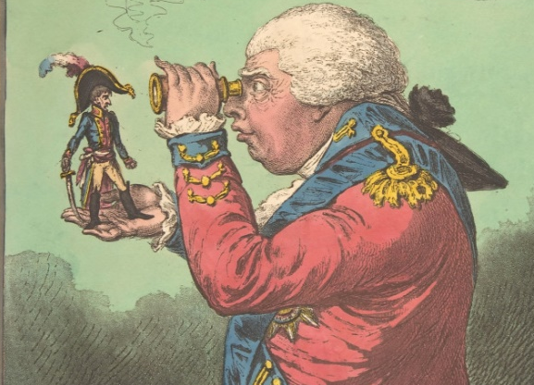 | 2.  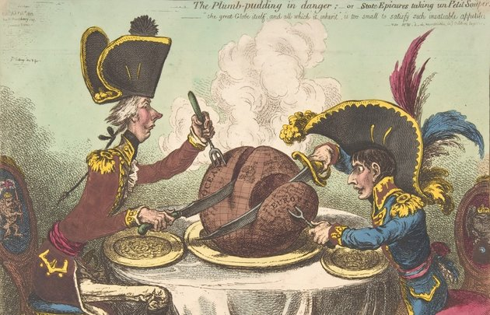
3.  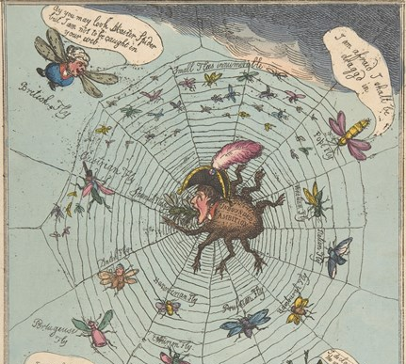 | 4.  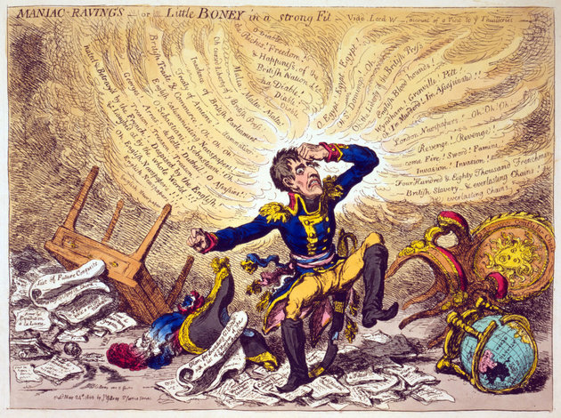
6. Írd fel egy rajzlapra egy tetszőleges évszámot nagy méretben! Alakíts ki a számokból olyan állatokat, amelyektől félni szoktak az emberek!

Megoldókulcs
1. Olvasd el a Szitakötő folyóirat 51. számában a „Bonaparte és a macskaszörny” című írást a 12-13. oldalon!
2. Írd be a táblázat első oszlopába azt az öt történelmi személyt, akikről olvastál a cikkben!
név | jellemzők sorszáma
Augustus | 1. 6. 11. 14.
Dzsingisz kán | 3. 12.
Franklin Delano Roosevelt | 2. 13.
Bonaparte Napóleon | 4. 9. 10.
III. Napóleon | 4. 5. 7. 8.
3. Írd be a táblázat második oszlopába az egyes személyekhez köthető jellemzők sorszámát!
Jellemzők:
- római császár | - U.S.A. elnöke
- Mongol Birodalom megteremtője | - francia császár
- rettegett a cicáktól | - villámlástól ijedt meg
- volt köztársasági elnök | - kiállt a szabadságjogok mellett
- közömbös volt a macskák iránt | - közömbös volt a kutyák iránt
- mennydörgéstől ijedt meg | - a kutyáktól borzadt
- tűztől rettegett | - Jupiternek templomot építtetett
4. Írj az állítások utáni vonalra I betűt, ha igaz az állítás, H betűt, ha hamis!
Jupiter a mennydörgés istene volt. H (villámlás)
Roosevelt a nagy gazdasági világválságidején élt. I
Bonaparte Napóleon kiváló hadvezér volt. I
Louis-Napoleon Bonaparte I. Napóleon fia volt. H (unoköccse)
I. Napóleon a cicákat kevésbé kedvelte önállóságuk, független természetük miatt. I
A britek rágalomhadjáratot intéztek III. Napóleon ellen. H (I. Napóleon ellen)
Bonaparte Napóleon találkozott kutyával egy harctéren csata után. I
Bonaparte Napóleon írt naplót. I

5. A képeken brit gúnyrajzokat látsz I. Napóleonról. Fejtsd meg, keresd ki a cikkből, milyennek mutatják be a rajzok a francia császárt!
1.  A gúnyrajzon túl alacsonynak ábrázolják a 169 cm magas uralkodót. | 2.  Napóleont elvakította a hatalom, és a terített asztalnál ülve mohón fel akarja falni az egész Földgolyót.
3.  „emberevő korzikai szörny” | 4.  Időnként gyerekesen dühöngő emberként ábrázolták.

6. Írd fel egy rajzlapra egy tetszőleges évszámot nagy méretben! Alakíts ki a számokból olyan állatokat, amelyektől félni szoktak az emberek!
Egy ötödik osztályos csoport munkája példaként, az évszám 1704, az állatok: sárkány, cápa, medve, méhecske.
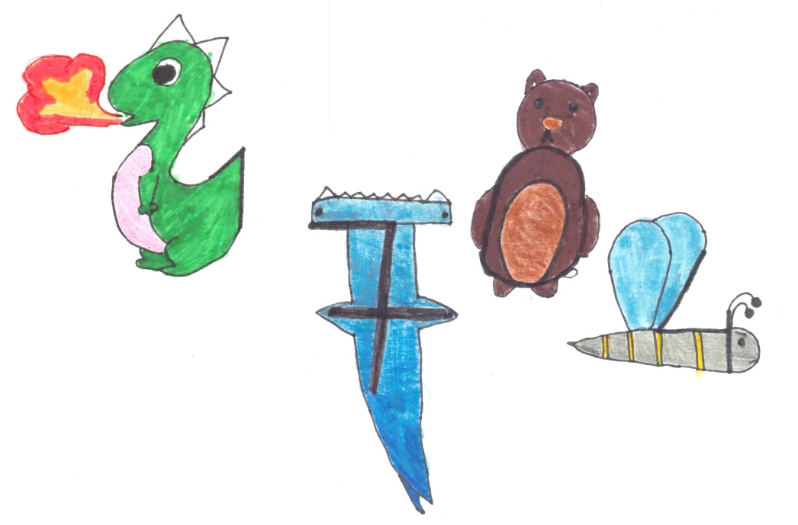

Felhasznált képek (Napóleon karikatúrák) címe:
https://cdn.nwmgroups.hu/s/img/i/1901/20190114iii-gyorgy.jpg?w=800&h=1010&t=5
https://mult-kor.hu/image/article/main/.630x1260/53715.jpg?lavid=321857
https://mult-kor.hu/image/gallery/5383/.630x1260/25572.jpg?lavid=321857
https://m.blog.hu/wu/wunderkammer/image/napoleon-full.jpg

